Управление образования Администрации города Екатеринбурга
Муниципальное автономное дошкольное образовательное учреждение –
детский сад №47

Познавательный проект
« Знакомьтесь, Украина!»

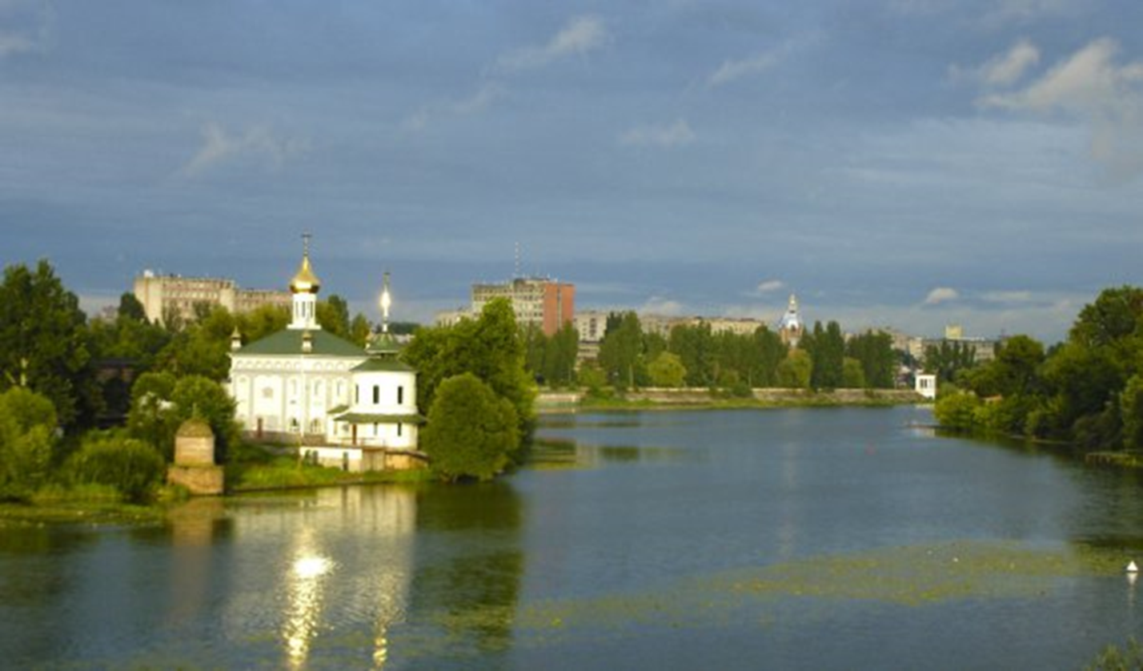

Составитель:
Воспитатель
МАДОУ-детский сад №47
Нечкина Татьяна Леонидовна

Введение
Актуальность:
Дошкольный возраст - это возраст формирования основ личности, где формируются высшие социальные чувства, к которым относятся и чувства патриотизма. Чтобы привить ребёнку любовь к Родине, необходимо представить с помощью каких чувств эта любовь может сформироваться, и без какого эмоционально - познавательного развития не может проявиться. Если патриотизм это привязанность, ответственность по отношению к своей Родине, то патриотизм в дошкольном возрасте должен быть привязан к кому-то, к чему-то. Прежде чем человек будет сопереживать бедам и проблемам Родины, он должен приобрести опыт сопереживания, как человеческого чувства. Восхищение просторами страны, её красотами и богатствами возникает, если научить ребёнка видеть красоту вокруг себя. Прежде чем человек сможет трудиться на благо Родины, он должен уметь добросовестно и ответственно выполнять любое дело, за которое взялся. В дошкольном возрасте формируются основные качества человека. Следовательно, следует обогатить ребенка человеческими ценностями, зародить интерес к истории своей Родины. Основой патриотического воспитания является нравственное, эстетическое, трудовое и умственное воспитание. В процессе такого разностороннего развития и воспитания ребёнка зарождаются гражданско-патриотические чувства. Таким образом, в педагогике под патриотическим воспитанием понимают процесс формирования сознательного человека, любящего свою Родину, землю где он родился и рос, гордящимися историческими свершениями своего народа и его культурой.

Проблема:
Задача воспитателя в развитии коммуникативных способностей как основного признака личности, обладающей толерантным сознанием, в организации системной работы по формированию позитивного отношения к окружающему миру, представителям разных народов и развитии умения давать оценку своим поступкам и поступкам других; умения делать свой выбор и принимать решение; прислушиваться к мнению других; мирно, без конфликтов решать возникающие проблемы. Поэтому возникла необходимость расширить и углубить формы организации педагогического процесса по формированию толерантного отношения к людям разной национальности.
На мой взгляд решением данной проблемы стала реализация проекта «Знакомтесь, Украина»
Участники проекта:
-Дети старшей группы детского сада 5-6 лет;
-Воспитатели группы;
-Родители группы.

Цель: Изучить традиции и культуру народов Украины
Задачи проекта:
Социально-коммуникативное развитие:
Воспитывать дружеские взаимоотношения между детьми, развивать умение самостоятельно объединяться для совместной игры и труда.
Воспитывать уважительное отношение к окружающим. Совершенствовать речь детей как средство общения.
Приучать детей проявлять инициативу с целью получения новых знаний.
Воспитывать толерантность, чувство уважения к другим национальностям, когда-то входившим в состав нашей Родины;
Познавательное развитие:
Дать элементарные знания о жизни народов Украины;
Познакомить с культурным наследием и традициями Украины;
Развивать интерес к быту, народным промыслам ;
Речевое развитие:
Продолжать совершенствовать речь как средство общения; расширять представление детей о многообразии окружающего мира; предлагать для рассматривания изделия народных промыслов Украины;
Учить детей решать спорные вопросы и улаживать конфликты с помощью речи: убеждать, доказывать, объяснять.
Художественно-эстетическое:
Формировать интерес к классическому и народному искусству (изобразительному, литературе, архитектуре);
Продолжать знакомить с народным декоративно-прикладным искусством, народными игрушками;
Расширять представление о разнообразии народного искусства, художественного промысла.
Физическое развитие:
Знакомить с подвижными играми украинских детей, нахождение сходства с подвижными играми народов России.

Предполагаемые результаты:
-Развитие у детей познавательного интереса, желания получать новые знания, умения, навыки.
- Проявление со стороны детей и родителей доброжелательного отношения к представителям разных национальностей.
- Закрепление у детей знаний о жизни и обычаях Украины.
- Активизация словарного запаса, развитие связной речи детей.
- Повышение интереса родителей к жизни детей в ОУ, желание участвовать в совместной деятельности с детьми и педагогами, более доверительные отношения с работниками ОУ.

Содержание проекта
- Подготовительный Этап.

На этом этапе работа велась по трём направлениям: работа с детьми, работа с педагогами и работа с родителями.
– разработка плана реализации проекта
– подбор методической литературы для реализации проекта
– подбор наглядно-дидактического материала; художественной литературы, репродукций картин, иллюстраций; организация развивающей среды в группе.
- Беседа с родителями (мамами) с целью привлечения их к совместному проведению фестиваля» Дружба народов».
2 Этап – продуктивный
Оформление альбомов
Альбом с пословицами и поговорками Украины
Подборка « Сказки разных народов»

Изобразительность
Роспись кукол в национальных костюмах;
Оформление дидактических игр « Надень куклу в национальный наряд».
Знакомство с жизнью стран разных стран:
Беседа о истории народа- Украины.
Дать понятие, что дружба – это уважение, принятие и понимание многообразие мира. Формировать умение терпимо относиться ко всем людям;
Устное и письменное творчество народов разных стран;
с народным творчеством, музыкой разных народов их сказками.
Социально коммуникативное развитие
дидактические игры «Назови предмет одежды», «Чей костюм?»;
подвижные игры « Колдун», « Печки», «Перепелочка», «В речку гоп»

Речевое развитие
• НОД «Мы - Разные»;
• рассказы, стихи, пословицы и поговорки по теме;
• Слушанье стихотворения «Мы Разные» Яны Дубенской; «Украина», « Как

прекрасна Украина», «Моя родная Украина».
• беседы по теме.
Познавательное развитие
• НОД – презентация «Россия и ее соседи»;
• рассматривание сюжетных картин, беседы по ним.
Художественно – эстетическое развитие
• НОД «Кукла в народном костюме» (рисование);
• слушание народных мелодий и песен жителей России, Украины,
Взаимодействие с семьями
• консультации для родителей «Как воспитать толерантного ребенка?»;
• привлечь родителей (мам) к участию в проведении фестиваля» Дружба народов».

3 этап – итоговый
Данный проект был проведен в МАДОУ «Детский сад № 47» в 2017 году (октябрь-ноябрь) с детьми старшей группы 5-6 лет, в специально организованной деятельности, совместной деятельности педагога и ребенка, деятельности детей и родителей, самостоятельной детской деятельности.
В ходе реализации проекта мы пришли к выводу, что подобные занятия, игры, продуктивная деятельность объединяет детей общими впечатлениями, переживаниями.
Итоговым результатом стал фестиваль дружбы, где дети показали, что данный проект помог воспитать у детей интерес к народам мира, привить любовь и уважение к детям другой национальности, обогатить и систематизировать знания детей о жизни народов разных стран. Закрепить у детей интерес к культурному, духовному наследию других народов, уметь находить Россию на физической карте мира.
Результат:
Проводимая работа помогла повысить толерантность детей и в результате, наши дети знают, что все люди одинаковы, хотя отличаются друг от друга внешностью и поведением, но обладают и схожими чертами (строение тела, эмоции); им знакомы способы эмоциональной поддержки сверстника, взрослого; они понимают, что причинами конфликта могут быть противоположные интересы, чувства, взгляды, и имеют представление о возможных способах разрешения конфликтов

Приложение 1.
ПОСЛОВИЦЫ И ПОГОВОРКИ
Украинские
Не лезь перед отцом в ад.
Не трогай лихо, пока оно тихое.
Если бы не мой дурак, так и я бы смеялся.
Мой дом скраю, ничего не знаю.
Что слишком, то не здорово.
Не имела баба хлопот — купила поросёнка.
Не говори «гоп», пока не перепрыгнул.
Вместе и отца легче бить.
На тебе, Гаврила, что мне немило.
Чему Иванушка не научится, того и Иван знать не будет.
Пан с паном, а Иван с Иваном.
Ваша Катерина нашей Арине двоюродная Одарка.
Разбогател Кондрат — забыл, где его брат.
Парочка — Семён да Одарочка!
Когда у Никиты волы были, тогда Никита и кумом был.
Говорил Наум: возьми на ум!
Умная Параша ко всему способна.
Летом и утка — прачка, а зимой и Терёся не берется.
Ты ему про Тараса, а он — полтораста.
Нашему Федоту не страшна работа.
Держись, Фома, идёт зима!
Кто про Фому, а он про Ерёму.
Были б у Фомы деньги, был бы и он хороший, а нету — всякий сторонится.
Потребляй, Федька, то хрен, то редьку.
Плохому поросёнку и на Петров день холодно.
Говорили, разговаривали, сели и заплакали!
Почему глупые? Потому что бедные, а почему бедные? Потому что глупые!
Гора родила мышь.
Не так страшен чёрт — как его рисуют!
Дурак в мыслях богатеет!
Не гонись за двумя зайцами — ни одного не поймаешь.
Не святые горшки лепят!
Если не умер Данило — так его зависть задавила, «Не умел Данило, так болезнь задавила».
Сколько волка не корми — он всё равно в сторону леса смотрит!
Лучше воробей в руке — чем аист в небе.
Язык — до Киева доведёт.
Беда не приходит одна.
Испугал ежа голым задом.
Если с волками жить — нужно по волчьи выть.
Век живи — век учись!
Свой ум имей и у людей спрашивай.
Умного пошли — одно слово скажи, дурака пошли — и сам за ним иди.
Ум не одолжишь, ум за деньги не купишь.
Голова без мозгов — как фонарь без свечки.
Пока умный думает, дурак уже делает.
Что написано пером, не вывезешь и волом.
Глаз видит далеко, а ум ещё дальше.
Уму и сила уступает.
Без дела слабеет сила.
Чтобы рыбку съесть, надо в воду лезть.
Нужно наклониться, чтобы из колодца воды напиться.
Без труда нет плода.
Без дела сидеть — можно одубеть.
Взялся за гуж — не говори, что недюж.
Пока не вспотеешь — не научишься.
Лежачего хлеба нигде нет. Поработай до пота, а потом и поешь.
Руки белые, а совесть чёрная.
А ну вставай, человек, третий петух кукарекает!
Маленький труд лучше большого безделья.
Не научишься плавать, пока воды в уши не наберёшь.
И кузнец, и сапожник, и портной, и на дуде игрец.
За неумение дают ремня.
У умелого даже долото рыбу ловит!
Плохонькое ремесло лучше доброго разбоя. Ремесло не коромысло, плеч не оттянет.
Хорошая наковальня не боится ни одного молотка.
Если не понимаешь, то и не берись!
Что должен сделать, то сделай сегодня, а что должен съесть, то съешь завтра.
Лучше сейчас воробей, чем завтра голубь.
Отстанешь на час, не догонишь и семьёй.
Потерянного времени и на коне не догонишь.
Что сегодня убежит, то завтра не поймаешь.
Лишь бы руки и охота, будет сделана работа.
Не тот молодец, что начинает, а тот, что заканчивает.
Если начал делать, то баклуши не бей.
Музыкант без языка, а людей собирает.
Лишь бы танцевать умела, а работать беда научит.
Сыграйте мне, цимбалы, чтобы ножки дрожали (выплясывали).
Шутила баба с колесом, пока в спицах не застряла.
Ложь стоит на одной ноге, а правда — на двух.
Топчи правду в луже, а все же она чистой будет.
Правда суда не боится.
Правда глаза колет.
Не ищи у других правды, если у тебя её нет.
Не тот друг, кто мёдом мажет, а тот, кто правду говорит.
У него столько правды, как в решете воды.
Кто лжёт, тому легче (живётся), а кто правду говорит, тот бедствует.
Где правит сила, там правда молчит.
Легче обиду перетерпеть, чем других обижать.
Пёс лает на солнце, а солнце светит в окошко.
Выдумок много, а правда только одна.
Умей сказать, умей и промолчать.
Рана залечится, а плохое слово — никогда.
От тёплого слова и лёд тает.
Слово не стрела, а глубже ранит.
Вола вяжут верёвкой, а человека словом.
Клевета — как пыль: ветер её разнесёт, но и глаза засыпет.
Слово к слову — сложится язык.
Не кидай словами, как собака хвостом (виляет).
Обещание — игрушка, а дураку радость.
Длинным языком только глубокие тарелки лизать.
Чья отвана, того и перевес.
Храброго и пуля не берет.
Отвага или мёд пьёт, или слезы льёт.
Пан или пропал — дважды не умирать.
Не раскачивай лодку — опрокинешься.
Не спросив брода, не лезь в воду.
Как постелешь, так и выспишься.
Не трогай ничего и не бойся никого.
Тем рогом чешись, которым достанешь.
Кто спрашивает, тот не заблудится.
Лучше плохо ехать, чем хорошо идти.
Не в том сила, что кобыла сивая, а как она везёт.
Корми своего коня овсом, а не кнутом.
Изъезженным конем не наездишься.
Горе тому, кто на печи: тут печёт, тут горячо. Хорошо тому, кто в дороге — лежит себе на возу.
Не тогда коня седлать, когда надо ехать.
Кто часто в дороге, тот был под возом и на возу.
Как поедешь в объезд, то будешь и в обед, а как напрямик, так вечером.
Напрямик только во́роны летают.
Кто напрямик ходит — дома не ночует.
Едешь на день — бери хлеба на три дня.
Стихи
Как прекрасна Украина.
Как прекрасна
Весной Украина,
В бело-розовом
Вся цвету!
Помнишь,ты меня
Блудного сына?
Я тебя не забыл,
Люблю!
Слышу песню
Девчат про Галину,
И про карие очи
Иванко,из далекого
Детства картину,
И девчонку,ах,
Как было жалко!
Кровоточащей раной
Чернобыль,на теле
Твоем зияет,
Говорят,эта боль
Через 300лет тебя
Терзать перестанет!
Так цвети всегда,
Моя Украина!Рахны,
Ужгород,процветайте!
Вы простите вашего
Сына,я вас помню,
Люблю,так и знайте!

Моя родная Украина.
Я помню край, где я родилась,
Где я росла, где я училась.
Он мой единственно родной.
И для меня он - самый дорогой!
Там небо голубое-чистое над головой;
Реки с быстрою и шумною водой;
Луга просторные, зелёные, везде
(Не увидишь ты таких нигде!);
Пуховые, в ряд, стоят тополя;
С озимой пшеницей спеют поля.
И есть, где мыслям в бескрайней степи разгуляться.
От красоты такой бывает сложно оторваться,
Где, будто, манит за собой цветущая долина...
И это всё - моя родная Украина!
Теперь я здесь живу. Так скажем: "заграницей".
Другая страна, другая столица.
Называется страна - Россия.
И здесь тоже очень красиво.
Берёзоньки стройные в рощах стоят,
Зелёной листвою игриво шумят;
Леса могучие раскинулись вокруг;
Ели столетние (обнять не хватит рук).
Здесь зимы снежные, всегда студёные;
Ветры северные, очень злобные;
Заметают всё вокруг метели,
А по весне - журчат ручьи, капели...
И, хоть, люблю я эту пору снежную,
Когда земля укрыта, словно, шалью нежною -
Никогда я не забуду, чтобы не случилось,
Мою родную Украину, где я родилась!

Украина.
Морские волны. Украина.
Далёкий город Геническ.
Здесь грёз песчанная долина.
Лазурно небо, брызгов блеск.
О! Даже счастья паутина,
Жар солнца и улыбок треск
Не сможет заменить картина,
Где нарисован криков всплеск.
Но, мне привычнее малина,
Берёзы, песни, солнца блеск.
Там, где цветёт, цветёт калина.
Прости, мой тёплый Геническ,
Россия всё же мной любима,
А ты - курорт. И мысли втреск.
Так будь любима, Украина.
Прощай, мой тёплый Геническ.

МЫ РАЗНЫЕ
Вместе живут на огромной планете
Разные взрослые, разные дети.
Внешностью разные и цветом кожи,
Но, безусловно, мы в чём-то похожи!
Всем нам счастливыми хочется быть,
Новые звёзды на небе открыть,
Крепко дружить, не бояться «другого».
Друг мой в коляске, а что здесь такого?
Едет он с нами наперегонки,
Вместе рыбачим мы с ним у реки.
Нет между нами преград и обид,
Он самый лучший, наш друг-инвалид!
Годы пройдут, и мы станем взрослее,
Ростом повыше, по жизни мудрее,
И поменяется мир весь вокруг,
Но рядом останется преданный друг!

Приложение 2.

Украинские народные игры для дошкольников
Колдун
Перед началом игры выбирают колдуна. Для этого один из игроков вытягивает перед собой правую руку ладонью вниз, остальные подставляют под нее по одному указательному пальцу. По команде «Раз, два, три!» или по окончании считалки все отдергивают пальцы, а игроку с вытянутой рукой необходимо захватить чей-нибудь палец. Тот, чей палец таким образом будет захвачен трижды, становится колдуном. Все разбегаются, а колдун пытается догнать кого-нибудь и дотронуться рукой. Пойманный замирает, разведя руки в стороны. Расколдовать его могут другие игроки, дотронувшись до него рукой. Однако колдун следит за своей жертвой, и только кто-либо снимает чары, то он старается повторным ударом снова напустить их. Кроме того, он пытается заколдовать и тех, кто отваживается выручить товарища.
Правила игры. Заколдованный игрок остается на месте. Заколдованный трижды сам становится колдуном, а его предшественник присоединяется к убегающим.
Печки
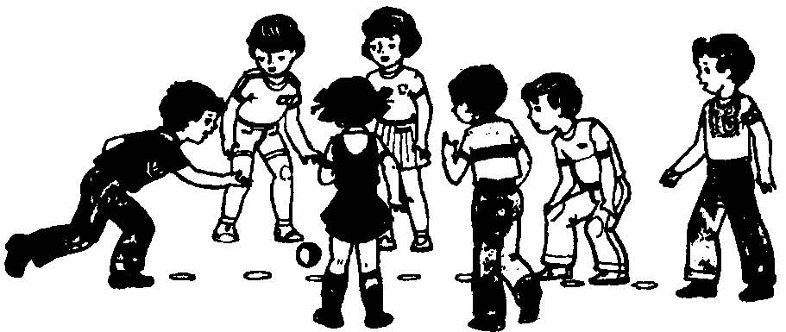
Для игры необходимы маленький резиновый мяч и открытая площадка. В земле на одной линии недалеко друг от друга выкапывают ряд ямок – печек (если грунт мягкий, то ямки можно выдавить каблуком или мячиком). Печки делают неглубокими, чтобы по ним мог прокатиться мячик. Количество печек соответствует количеству игроков.
Игроки становятся с двух сторон линии печек, каждый около своей печки. Крайние игроки становятся лицом друг к другу, они и начинают игру.
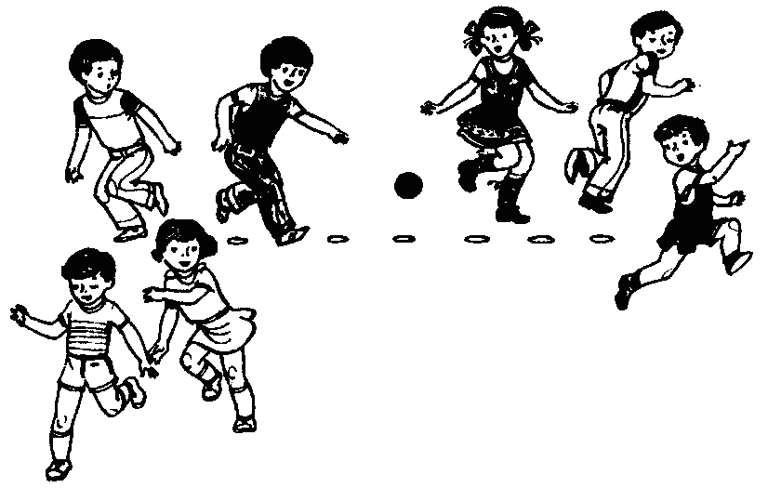
Крайний игрок прокатывает мячик по печкам. Если мячик не останется ни в одной из ямок, то второй крайний игрок катит его назад. Когда же мяч застрянет в чьей-либо печке, все участники игры стремительно разбегаются в разные стороны, а тот, в чьей печке оказался мяч, кидает его в одного из участников игры, выбитый ловит мяч и в свою очередь бьет им другого игрока. При этом бросать следует с того места, где мяч настиг играющего. Так продолжается до тех пор, пока кто-либо не промахнется. Тогда все возвращаются к своим печкам. Тот, кто промахнулся, меняется печками с одним из крайних игроков и начинает игру с начала.
За второй промах около печки «мазуна» проводят черту, а за третий промах делают гнездо и сажают палочку–квочку. За каждый дальнейший промах около печки втыкают палчку–цьплёнка. Когда у кого-либо наберется пять цыплят, их прячут, а хозяин квочки должен их найти и раздать остальным игрокам, т. е. догнать и дотронуться палочкой. Все остальные игроки убегают от квочки. Игра начинается сначала.
Правила игры. Количество игроков — от пяти до семи. У каждого своя печка, около которой отмечаются промахи. Салить мячом надо с места и только в ноги. В конце игры хозяин квочки салит до тех пор, пока у него не останется ни одной палочки.

Перепелочка
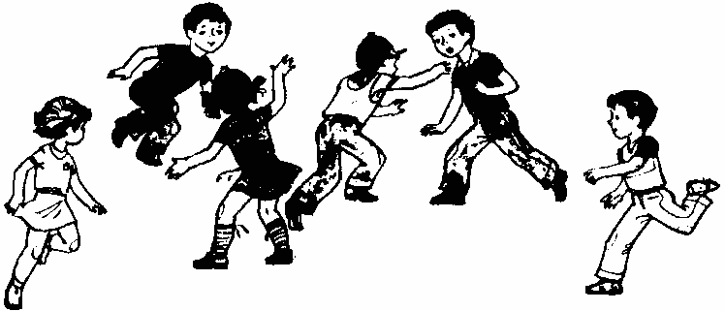
Играющие становятся в круг, слегка расставив ноги, руки опущены вдоль туловища. Один игрок в середине круга — перепелочка. На слова народной песни:
– Ой, у перепелочки да головка болит
— все участники вместе поднимают руки вверх, касаясь пальцами с двух сторон головы, а на повтор слов: «Да головка болит» — опускают руки вдоль туловища. На припев:
— Тут была, тут была перепеленка,
Тут была, тут была сизокрылая —
Дети берутся за руки и идут по кругу влево, а перепел очка — вправо. На последнее слово все останавливаются. На слова:
– Ой, у перепелочки да коленки болят —
Все наклоняются вперед и дотрагиваются до колен, а на повтор слов: «Да коленки болят» — выпрямляются. Слова и действия припева повторяются. Ведущий продолжает:
– Ой, у перепелочки крылья не болят —
Все играющие поднимают руки в стороны и на повтор слов: «Крылья не болят» — опускают вниз.
На слова: «Птички поднялись и улетели!» — все бегут по кругу.
Правила игры. Движения выполнять красиво, в соответствии с текстом.

В речку гоп
Две шеренги стоят одна против другой на расстоянии полтора - два метра. Ведущий дает команду:
- В речку гоп! - все бегут вперед.
- На берег, гоп! - все бегут назад. Часто ведущий повторяет одинаковую команду несколько раз. В таком случае все должны стоять на месте. Например:
- В речку гоп! - все бегут вперед.
- В речку гоп! - все стоят на месте. Кто бежит назад, - выбывает из игры.
Игра продолжается до тех пор, пока в одной из шеренг не выйдет последний игрок.

Волк и козлята
Детская украинская игра волк и козлята для детей младшего возраста. Для игры подойдёт игровая площадка 15-20 метров. На ней чертится круг 4-8 метра диаметром, и за его пределами ещё кружочки диаметром 1 метр на расстоянии 1-2 метра.
Маленькие кружочки это домики для козлят. Кружочков чертится на один меньше, чем игроков-козлят. По считалочке выбирают волка. В начале игры волк становится за пределами большого круга, а козлята внутри круга. На счёт три все козлята выбегают из круга и занимают домики.
Тот козлёнок, которому не достался домик, бегает от волка между большим кругом и домиками. Волк должен поймать козлика, но если козлёнок обежит круг 3 раза, то погоня прекращается и все остаются на своих местах. Если волк поймает козлёнка, то они меняются местами и игра начинается заново.

Колокол
Эта игра записана на Украине еще в прошлом веке П. Ивановым (в Харьковской области) и П. Чубинским (на Полтавщине). В наше время бытование игры обнаружено в Винницкой и Тернопольской областях. Играют обычно мальчики и девочки 10-15 лет (иногда и старше), 10 и больше человек.
Описание. Взявшись за руки, играющие образуют круг. Водящий, выбранный по считалке, становится внутри круга. Налегая на руки составляющих круг, он старается разъединить их, приговаривая: «Бов». Повторяет это до тех пор, пока не разомкнет чьи-либо руки, после чего убегает, а двое разомкнувших руки ловят (салят) его. Поймавший становится водящим.
Правила.
Водящий должен разъединить руки стоящих в кругу без помощи своих рук.
Водящего можно салить, пока он не отбежит от круга на условленное расстояние.
Вариант (записан в Винницкой области в 1948 г.). Водящий, который стоит в середине круга, закрыв лицо руками, склоняется над соединенными руками («воротами») двух игроков и спрашивает:
«Чьи это ворота?» Ему отвечают, например: «Петра».
«А это чьи?» - «Тараса» и т. д.
Потом водящий подходит к любым «воротам» и просит:
«Пустите меня». - «Не пустим!» Он идет еще к двум-трем «воротам». Наконец выкрикивает: «Бей, колокол, бей! Тучу разбей!» - и пытается прорваться через какие-нибудь «ворота». При удаче убегает, а двое, через «ворота» которых он прорвался, догоняют его. Догнавший становится водящим

Коты
Игра коты подходит для детей младшего возраста. Для игры понадобятся: игроки от трёх до десяти человек, платочек завязать глаза, ограниченная игровая площадка и 6 – 10 палочек, которые и будут котами.
В начале игры выбирают водящего и завязывают ему глаза. Дают ему в руки котов-палочки и двое игроков начинают его крутить и водить в разные стороны, стараясь запутать, сбить ориентир. Далее один из сопровождающих говорит: «клади двух котов» и водящий должен положить 2 палочки на землю. И так его водят, пока он не разложит все палочки.
Потом его возвращают на исходную точку, развязывают глаза и он без подсказок должен найти и собрать всех котов. Самым лучшим игроком будет, тот, кто без подсказок быстрее всех найдёт все палочки. Потом выбирают следующего водящего, и начинается игра заново.
По правилам водящего нельзя уводить за пределы игровой площадки.
Ему можно подсказывать словами: тепло, жарко, холодно, прохладно.
Если игрок не может долго найти последнего кота, то ему показывают его, и он проигрывает.

Квач
Квач - это старая народная и широко распространённа игра. Игра квач подходит для детей подросткового возраста. Количество игроков от 3 и более. Для игры потребуется мяч и игровое поле с оговоренными или очерченными границами. Правила игры квач достаточно просты. Выбирается один водящий, который бегает с мячом стараясь попасть им в убегающих. Тот в кого он попал становиться на его место.
Игрокам не разрешается трогать, пинать или отбивать, упавший на землю мяч. Игрокам не разрешается забегать за установленные границы игрового поля кроме водящего (за мячом). Если игрок выбегает, то становится на место водящего.
Одна из разновидностей игры в квач предполагает такие правила: водящий должен попасть мячом во всех игроков и последний игрок, в которого он попадёт становиться победителем, апервый водящим

Вышибалы
Для игры в вышибалы нужно как минимум 3 человека. Из них 2 вышибающие (вышибалы) и один водящий. Играющие разбиваются на две команды.
Двое игроков из одной становятся на расстоянии примерно семь – восемь метров друг напротив друга. У них мяч. Между ними передвигаются два игрока другой команды. Задача первых – перебрасываясь мячом друг с другом, попадать в соперников и выбивать их из игры. При этом нужно бросать так, чтобы мяч, не попав в цель, мог быть пойман партнёром, а не улетал каждый раз в никуда.
Задача вторых – не дать себя выбить. Если ловишь летящий мяч, тебе добавляется одна жизнь. Наберёшь, к примеру, пять жизней и чтобы выбить из игры, нужно попасть в тебя шесть раз. Если мяч отскакивал от земли и попадал в игрока, это не считалось. Место выбитых игроков занимали другие члены команды. Когда выбивали всех – команды менялись местами

Приложение 3

«Как воспитать толерантного ребёнка?» Консультация для родителей
Воспитание терпения и согласия начинается с отношения человека к себе и к своему ближнему окружению.
В жизни не бывает двух одинаковых детей, даже, если они похожи внешне.
Дети, становясь более взрослыми, начинают обращать внимание на эти различия и награждают разными кличками друг друга или обидными высказываниями.
Как сделать так, чтобы ребёнок стал терпимее к людям, не похожим на него, а также сам не стал сам жертвой нетерпимости?
Мы все такие разные.
Дети начинают обзываться, давя на самое больное место.
Столкнувшимся с этим, родителям становится очень неприятно.
Чтобы помочь ребёнку стать более доброжелательным и гибким
в общении, необходимо понять причины такого поведения.
Причина первая:
я отличен от других. Около трех лет наступает кризис самостоятельности. Ребёнок начинает сравнивать себя с другими детьми. Например, Катя ходит в очках, а я нет. Не стоит прерывать такие рассуждения, поскольку это процесс осознания себя в окружающем мире. Попытайтесь объяснить ребенку, что быть не таким как все, это нормально. Поговорите также о том, что обзывать людей, значит, делать им больно и неприятно, т. е. поступать не хорошо.
Причина вторая:
ребёнок учится у взрослых неприязни. К сожалению, очень часто взрослые, обсуждая толстую соседку или делая акцент на особенностях некоторых национальностей, проявляют сами нетерпимость и учат этому своих детей. Малыш, перенимая опыт старших, начинает применять его на сверстниках. Но у взрослых нетерпимость замаскированная, при появлении полной соседки они обычно плотно стискивают зубы, в, то время как дети – более прямолинейные.
Основными острыми гранями нетерпимости являются: особенности внешности и поведения (толстый, трус, национальный аспект, пол, успешность или умственная активность. Проявление нетерпимости плохо отражается как на том, кто её проявляет, так и на том, в отношении кого она проявлена.
Дети, которых часто дразнят, могут стать неуверенными и замкнутыми. Поэтому от того, как отреагируют родители в «зачатках» нетерпимости, будет зависеть чувство ответственности их ребенка, отношение к другим детям и окружающим в будущем.
Общими рекомендациями для родителей, как воспитать успешного ребенка и преодолеть нетерпимость, сформировать доброжелательное и терпимое отношение к окружающим таковы:
- следите за своими высказываниями в присутствии детей. Не провоцируйте их на нежелательное поведение, задавая вопросы в роде: «А Олега не дразнят очкариком? ». Объяснить ребёнку, что поведение, внешность и национальность не самое главное, можно с помощью игры «Конфета». Заверните очень вкусную конфету в обычный фантик и дайте малышу. Поговорите с ним о том, что внешне человек может быть не красив, зато обладать достойными внутренними качествами;
- не читайте нравоучений по поводу плохого поведения, урок вежливости малыш быстрее усвоит через игру или сказку. Поиграйте с ним в ролевые игры. Пусть ребёнок станет одним из героев, который проявлял нетерпимость к другим, и попробует объяснить, что он чувствует, как должен был поступить. Дайте ребенку почувствовать, как ощущает себя человек, которого дразнят. Это будет наглядным примером при воспитании доброжелательности.
Родители должны следить за тем, что говорят в присутствии детей, даже если предполагается, что те «не слышат» или «не понимают». Большинство видов нетерпимости и способов ее проявить детям «подсказывают» именно родители. И бесполезно что-то внушать малышу, если ваше поведение при этом остается неизменным. Не «подсказывайте» ребенку сами эти дразнилки. Часто взрослые провоцируют детей на нежелательное поведение, обсуждая, «какая толстая Маша из их группы», или интересуясь, «не дразнят ли дети Максима «очкариком». Очевидное – не самое главное.
Главные помощники в воспитании доброжелательности и терпимого отношения к окружающим могут стать игра.
Читайте, учите и играйте вместе с детьми.
Стран много-премного
На нашей планете,
И в каждой растут,
Улыбаются дети.
Брюнеты, блондины и русые тоже,
Пускай всевозможного цвета их кожа.
Играть дети любят,
И этим похожи!
Каких народов только нет
В стране великой нашей:
Как пёстрый солнечный букет
Калмыки и чуваши,
Татары, русские, мордва,
Башкиры и буряты –
Всем скажем добрые слова,
Любому будем рады!
Проводите с детьми игры для повышения самооценки, воспитания доброжелательности, уважения друг к другу.
Упражнение «Волшебные очки»
Цель. Преодоление отчужденной позиции в отношении со сверстниками, членами семьи.
Процедура проведения. Взрослый говорит: «Я хочу показать тебе волшебные очки. Тот, кто их наденет, видит только хорошее в других, даже то, что человек прячет от всех. Вот сейчас я примерю эти очки… Какой ты красивый, веселый, умный. А теперь мне хочется, чтобы ты примерил, эти очки и хорошенько рассмотрел своего друга, например, или папу, бабушку, брата, сестру, маму. Может, ты заметишь то, чего раньше не замечал».
Упражнение «Это здорово! »
Цель. Повышение самооценки, получение поддержки от группы.
Процедура проведения. Можно проводить упражнение с большим количеством детей. Дети стоят в кругу. Сейчас кто-нибудь из нас выйдет в круг и скажет о любимом своем качестве, умении или таланте (например, «я обожаю танцевать», «я умею прыгать через лужи»). В ответ на каждое такое высказывание все те, кто стоит в кругу, должны хором ответить «Это здорово! » и одновременно поднять вверх большой палец.
В круг участники выходят по очереди.
Упражнение «Аплодисменты».
Цель. Повышение настроения и самооценки, активизация ребёнка.
Процедура проведения. Дети, семья сидит в кругу. Взрослый просит встать всех тех, кто обладает определенным умением или качеством (например: «Встаньте все те, кто умеет вышивать, кататься на горных лыжах, любит смотреть сериалы, мечтает научиться играть в большой теннис» и др.) . Остальные участники аплодируют тем, кто встал.
Упражнение «Комплименты».
Цель. Повышение настроения и самооценки, активизация участников группы.
Процедура проведения. Участники сидят в кругу. Взрослый бросает мяч тому, кому хочет сказать комплимент (например: «Ты добрая» и др.) . Затем комплимент говорит тот участник, у кого оказался мяч.
Игра продолжается до тех пор, пока все не скажут комплимент.
Как стать толерантным?
Прежде всего, нужно оставаться самим собой, имея чувство юмора, видеть свои ошибки и свои недостатки.
Если мы проявляем толерантность по отношению к себе самому, то мы становимся толерантными по отношению к другим, и тогда нам легче принимать людей такими, какие они есть.

Методические ресурсы (Литература):
1.Алешина Н.В. патриотическое воспитание дошкольников. – М.: ЦГЛ, 2004.
2.Апполонова Н. Приобщение дошкольников к русской национальной культуре. Дошкольное воспитание, 1992. № 5.6.
3. Дошкольная педагогика № 4\2013 г. Стр.13
4. Вареничева, Т. В. Т. В. Ставропольская слобода «Богатырь» на территории детского сада: учебно-методическое пособие для воспитателей дошкольных образовательных учреждений / Т. В. Вареничева. – Тольятти, 2010.
5. Заббарова, М. Г. Поликультурное воспитание в технологическом образовании школьников / М. Г. Заббарова // Современное образование: реалии, традиции, инновации, перспективы: мат. междунар. науч. конф. отв. ред. Е. А. Гринёва. – Ульяновск: УлГТУ, 2010. - С. 527 - 530.
6. Кузина Т.Ф., Батурина Г.И. Занимательная педагогика народов России. М.: 1998.
7. Кутьина Н.Б. Программа “Ребенок в XXI веке. Воспитание культурой” СПб.: Детство-Пресс, 2004
8. Сафина, Н. М. Башкирские костюмы / Н. М. Сафина. – Уфа, 2009.
9. Мосалова Л. Я и мир.- М.: Детство, 2011

Информационные ресурсы:
http://www.aforizmov.net/stihi/tags/ukraina/

1.www\https://Nsportal.ru/detskiy-sad.
3.www\ https://tc-sfera.ru/posts/
4. www \https:/\Ped-kopilka/

Гипотеза:
Поможет сформировать у детей и взрослых формы уважения к народам других национальностей, но если в ходе реализации проекта дети приобретут знания о национальностях, о ценностях, национальной о ремеслах, живущих в России, научатся уважать традиции людей других национальностей, то можно считать, что цели и задачи проекта выполнены.

Вид проекта:
Познавательный, групповой, среднесрочный ().
Цель: воспитывать уважение к другим людям, независимо от их внешнего вида и места проживания.
Задачи проекта:
- прививать любовь к Родине;
- воспитывать толерантность, чувство уважения к другим национальностям, когда-то входившим в состав нашей Родины;
- прививать чувство патриотизма через расширение представлений об истории родного города, его жителях и традициях; познакомить с историей развития других стран, их достопримечательностями, традициями;
- заинтересовать родителей воспитанием основ гражданских качеств.

Этапы проекта:
- Этап – подготовительный
На этом этапе работа велась по трём направлениям: работа с детьми, работа с педагогами и работа с родителями.
2 Этап – продуктивный
Оформление альбомов
*Альбом с пословицами и поговорками «Дружба разных народов»
Подборка « Сказки разных народов»
Изобразительность
*Роспись кукол в национальных костюмах;
*Оформление дидактических игр « Надень куклу в национальный наряд».
Знакомство с жизнью стран разных стран:
* Беседа о истории народа- Украины.
Дать понятие, что дружба – это уважение, принятие и понимание многообразие мира. Формировать умение терпимо относиться ко всем людям;
*Устное и письменное творчество народов разных стран;
с народным творчеством, музыкой разных народов их сказками.
3 этап – итоговый
Данный проект был проведен в МАДОУ «Детский сад № 47» в 2017 году (октябрь-нябрь) с детьми старшей группы 5-6 лет, в специально организованной деятельности, совместной деятельности педагога и ребенка, деятельности детей и родителей, самостоятельной детской деятельности.
В ходе реализации проекта мы пришли к выводу, что подобные занятия, игры, продуктивная деятельность объединяет детей общими впечатлениями, переживаниями.
Итоговым результатом стал фестиваль дружбы, где дети показали, что данный проект помог воспитать у детей интерес к народам мира, привить любовь и уважение к детям другой национальности, обогатить и систематизировать знания детей о жизни народов разных стран. Закрепить у детей интерес к культурному, духовному наследию других народов, уметь находить Россию на физической карте мира.
Результат:
Проводимая работа помогла повысить толерантность детей и в результате, наши выпускники знают, что все люди одинаковы, хотя отличаются друг от друга внешностью и поведением, но обладают и схожими чертами (строение тела, эмоции); им знакомы способы эмоциональной поддержки сверстника, взрослого; они понимают, что причинами конфликта могут быть противоположные интересы, чувства, взгляды, и имеют представление о возможных способах разрешения конфликтов

Цель проекта: воспитание у дошкольников толерантного отношения к другим народам.

ЗАДАЧИ:

1. Поиск эффективных методов и приёмов, способствующих формированию толерантного отношения детей к людям.

2. Подбор методов и приёмов воспитания толерантности с учётом возрастных особенностей и гендерной идентификации детей.

3. Формировать у детей опыт общения с людьми другой национальности, другой культуры.

4. Воспитывать у детей уважение к человеческому достоинству, заботу о людях, принятие другого человека таким, каков он есть.

5. Воспитывать умение принятия сверстника, восприятия сверстника как самого себя, положительно, положительно оценивая его действия.

6. Воспитывать готовность оказывать сверстникам вербальное или практическое содействие при затруднениях.

7. Использование разных видов искусства и художественной литературы в воспитании толерантности у детей.

8. Выявление особенностей воздействия искусства на ребёнка в процессе ознакомления с культурой другого народа

Направления деятельности

Содержание работы с детьми

В игре ребенок развивается, познает мир, общается.

Украинские народные игры.

1. Казаки – разбойники

2. Чаклун (колдун)

3. Хлебчик

ЦЕЛЬ: Знакомство с подвижными играми украинских детей, нахождение сходства с подвижными играми народов России.

1.Видеофильм о колыбельной песне украинского народа (с комментариями Борткевич В.В.)

2. Рассматривание книг и иллюстраций о народных украинских игрушках.

3. Изготовление головных уборов для девочек и веночка для куклы.

4. Сюжетно-ролевая игра «Путешествие на Украину».

ЦЕЛЬ: побуждать детей применять в свободной игровой деятельности знания и опыт, полученные на занятиях и в повседневной жизни.

Ребенок выходит в мир социальных отношений.

1. Рассматривание фотографий, сделанных семьёй Борткевич Саши по темам:

- «В гостях у бабушки и дедушки»,

- «Мои родные»»,

- «Мои друзья на Украине»,

- «Украинская деревня глазами фотографа»,

- «Путешествие в Полтаву»,

- «Здравствуйте, украинские степи»

2. Рассматривание иллюстраций:

- «Национальная одежда Украины»,

- «Быт украинской деревни »,

- «Традиции и обычаи украинского народа»,

- «Украинские народные музыкальные инструменты»

3. Украинская кухня (Борткевич В.В. знакомит детей с национальной кухней, рассказывает, какие блюда она приготовила, как и из каких продуктов)

Просмотр детских фильмов-сказок «Рукавичка», «Соломенный бычок», «Как кот ходил с лисом сапоги покупать».

2. Страничка для любознательных (мини-беседы):

1. Народные символы Украины

2. Обереги

3. Украинский веночек

4. Казацкое житье

5. Украинские вечерницы

6. Обычаи и обряды.

ЦЕЛЬ: знакомить детей с особенностями социальной жизни украинского народа.

Ребенок в мире художественной литературы, изобразительного искусства и музыки.

Чтение произведений украинских народных сказок:

1. «Колосок»

2. «Котик и петушок»

3. «Волчья песня»

4. «Пан Котофей»

5. «Серко»

Цикл занятий по изодеятельности.

1. Раскраска костюма для девочки и для мальчика (по образцу)

2. Украшение рушника

3. Рисование по сказке «Колосок»

4. Рисование по сказке «Рукавичка»

5. Рисование «Украинский веночек»

6.Коллективная лепка «Птичий двор».

7.Объёмная аппликация «венок для куклы».

Музыкальное воспитание:

1.Слушание украинских народных песен:

- «Котик серый»,

- «Ой хто, хто Миколая любить».

2.Разучивание и инсценировка украинской народной песенки «Два весёлых гуся».

3.Разучивание элементов украинских танцев.

Театрализованная деятельность:

1.Театрализованные представления по украинским народным сказкам:

- «Пан Котофей»,

- «Рукавичка».

Выставки:

- кукол в азербайджанских костюмах

- совместных творческих работ детей и родителей,

- национальной азербайджанской одежды и предметов домашнего обихода,

- предметов декоративно-прикладного творчества.

ЦЕЛЬ: использование художественного слова и разных видов искусства при ознакомлении детей с культурой страны, обращая внимание на её самобытность.

Ребенок открывает мир природы.

Познавательное развитие

1. Познакомить детей с гончарным искусством.

2. Знакомство текстильным изделиями.

3. Знакомство с украинской вышивкой.

4. Мини-музей «Украина – наш западный сосед».

Практическая деятельность.

1. Изготовление кукол в украинских

костюмах из ткани, соломы, ниток.

2. Изготовление венка для кукол.

ЦЕЛЬ: знакомство с народным декоративно-прикладным искусством украинского народа, использование своих знаний, умений и навыков в продуктивной творческой деятельности.

Ребенок открывает мир природы.

1. Украина на карте мира. Климат

2. Животный мир Украины.

3. Растительный мир Украины.

ЦЕЛЬ: знакомство с природой и географическим расположением Украины.

Развиваем речь детей.

Цикл занятий по ознакомлению с предметным миром и развитию речи.

1.Рассматривание иллюстраций национальной одежды.

2.Сравнение кукол в национальном русском и украинском костюмах.

3.Знакомство с государственными символами.

Цикл занятий по развитию речи.

1.Пересказ украинской народной сказки «Колосок»

2. «Быт и традиции народов Украины. Сравнение с бытом и традициями России»

3.Достопримечательности Киева.

4. Составление творческих рассказов об архитектурных достопримечательностях столицы Украины Киеве (сообщение об интернет-путешествии в Киев).

Выставка предметов быта.

Выставка кукол в национальной одежде.

Выставка головных уборов (женских).

Выставка совместного творчества детей и воспитателей, детей и родителей.

Взаимодействие с семьями воспитанников.

1. Участие родителей в создании мини-музея «Украина – наш западный сосед».

2.Изготовление веночков для девочек и поясов для мальчиков совместно с родителями.

3. Создание и презентация семейного альбома «Путешествие на Украину» (семья Борткевич Саши).

4. Чтение украинских народных сказок, просмотр мультфильмов.

ЦЕЛЬ: привлечение родителей к реализации проекта, объединение и сближение их на основе совместной творческой деятельности.

Итоговые мероприятия

Художественное событие «К нам гости пришли, дорогие пришли…».

ЦЕЛЬ: знакомить детей с традициями украинского гостеприимства.

